**buoi4**

**Caesar Cipher**

Mã hóa 3 kí tự liền sau:

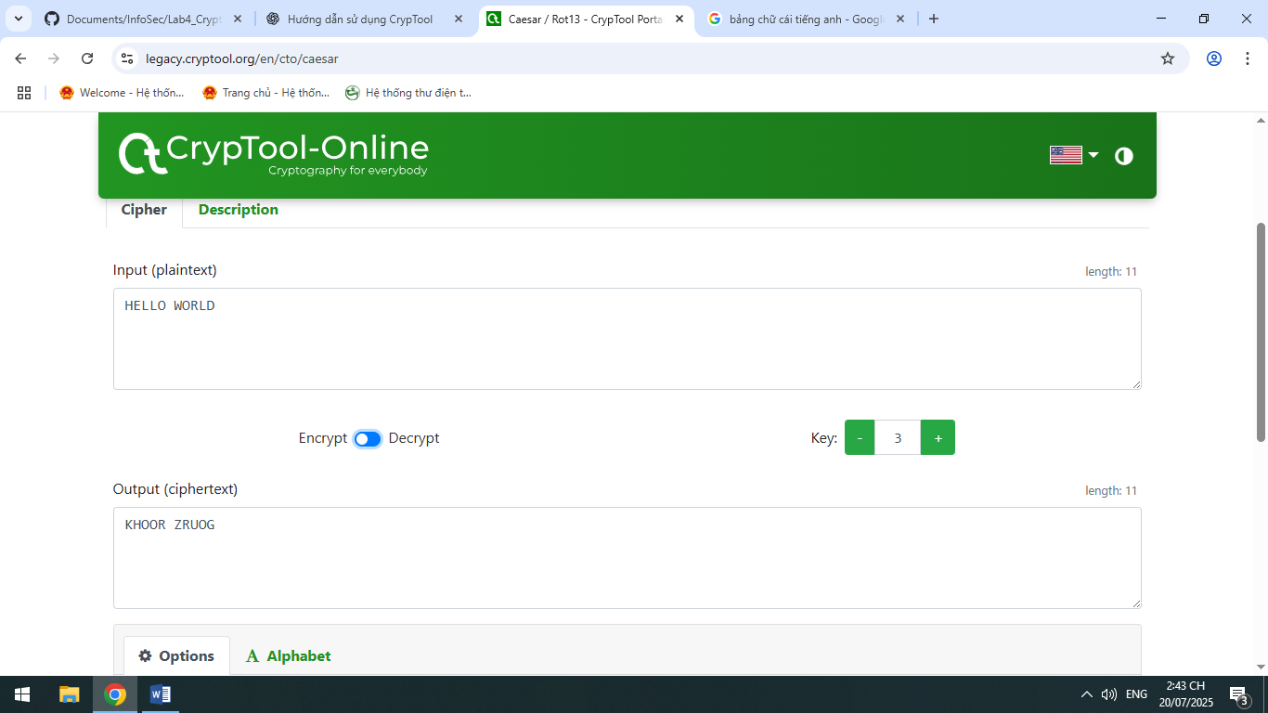

Mã hóa 3 kí tự liền trước:

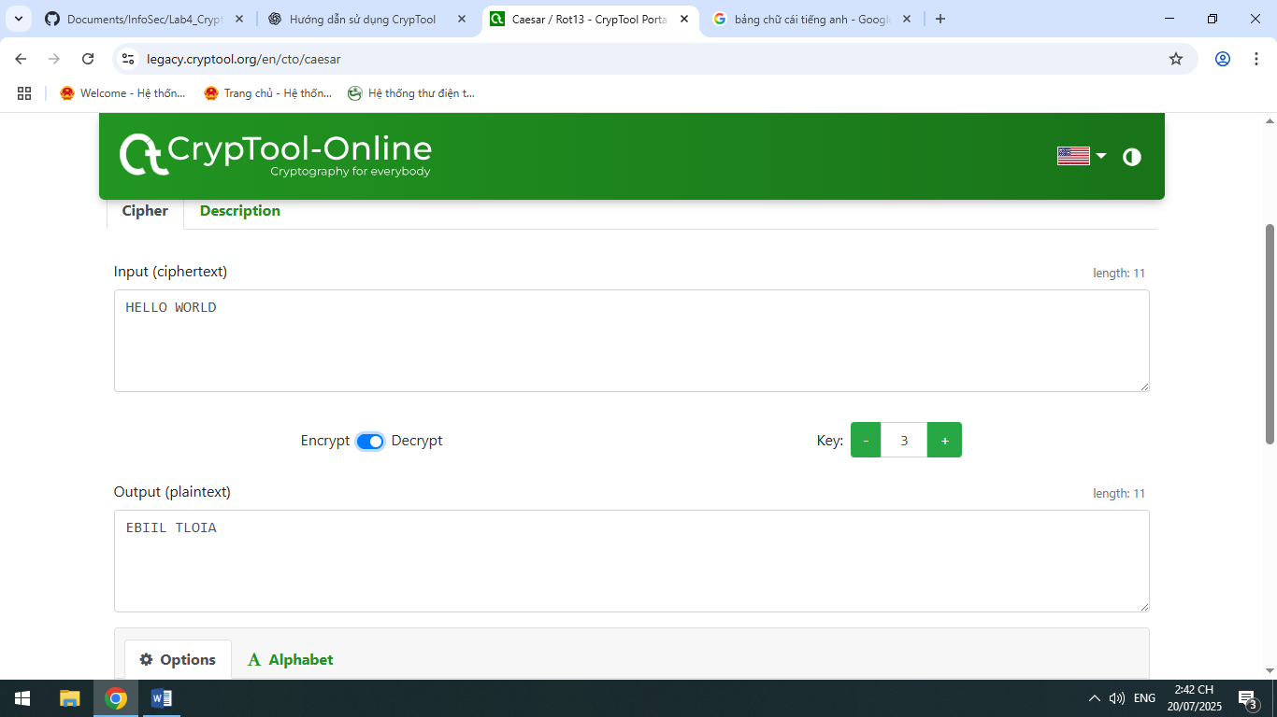

**RSA: Mô phỏng cách một hệ thống RSA thực tế hoạt động**

- Chọn p = 11, q = 13 → Tính n = 143, φ(n) = 120

- Tự động chọn public key e, tính private key d

- Nhập số 45 vào plaintext

- RSA mã hóa thành ciphertext (nếu bạn đã bấm mã hóa hoặc công cụ tự xử lý)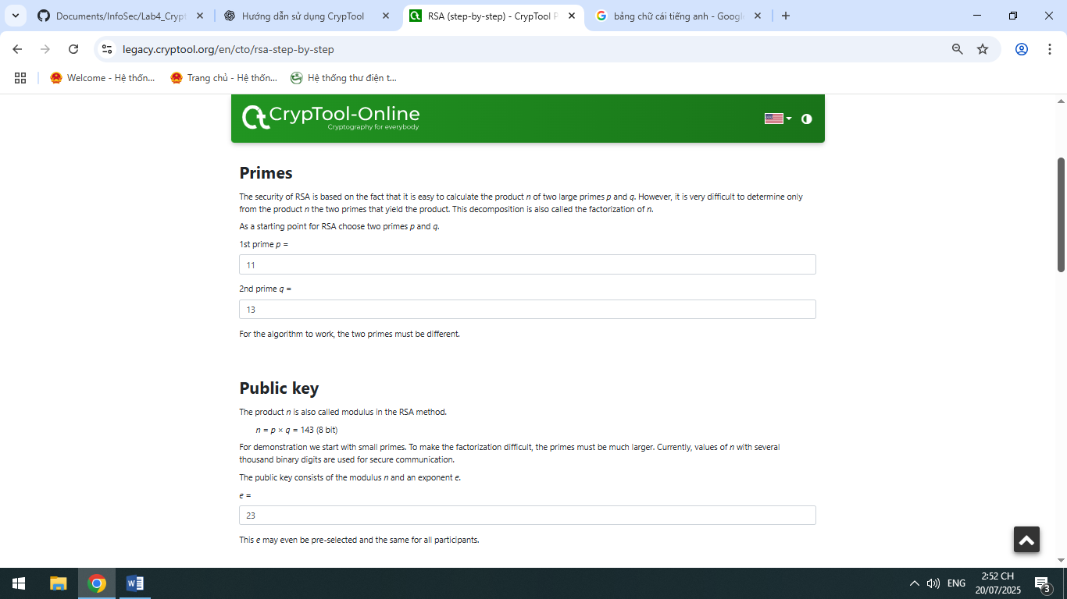 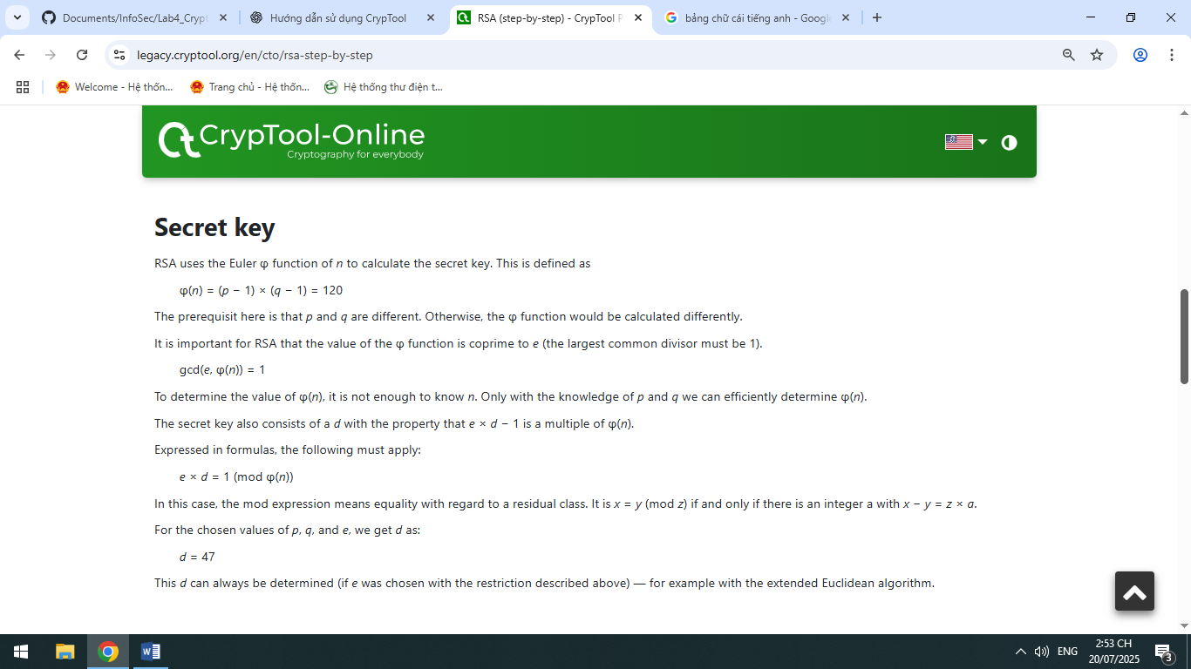

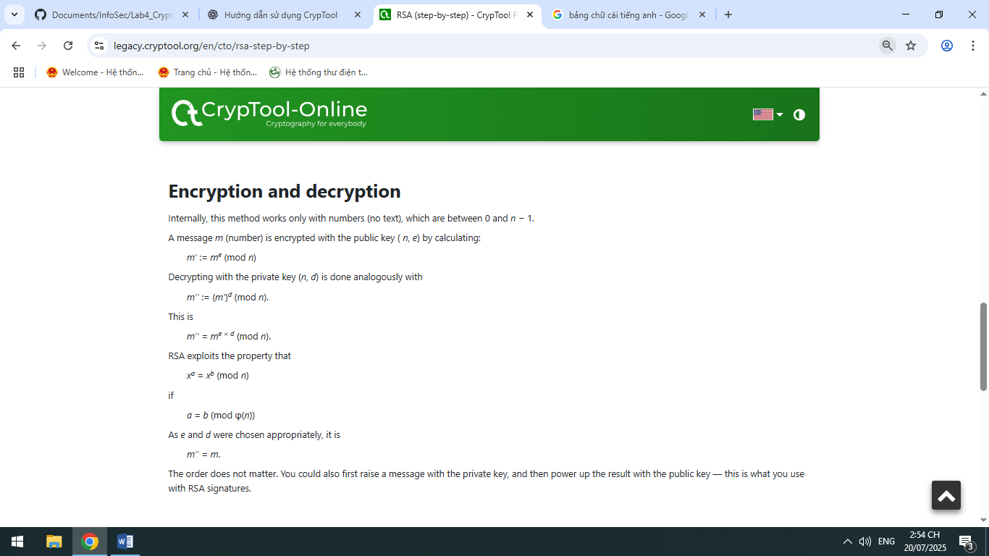 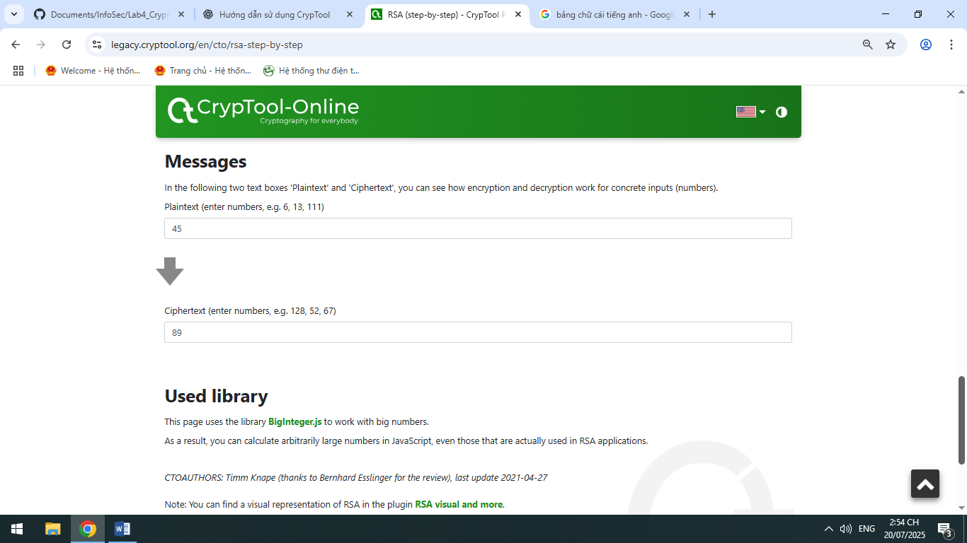

**AES :**

|  |  |
| --- | --- |
| - Nhập plaintext | Gửi thông điệp gốc |

|  |  |
| --- | --- |
| - Nhập key | Đặt mật khẩu mã hóa |

|  |  |
| --- | --- |
| - Nhấn Encrypt | Dữ liệu được biến đổi phức tạp |

|  |  |
| --- | --- |
| - Nhận ciphertext | Dữ liệu đã được bảo vệ, chỉ ai có key mới đọc được |

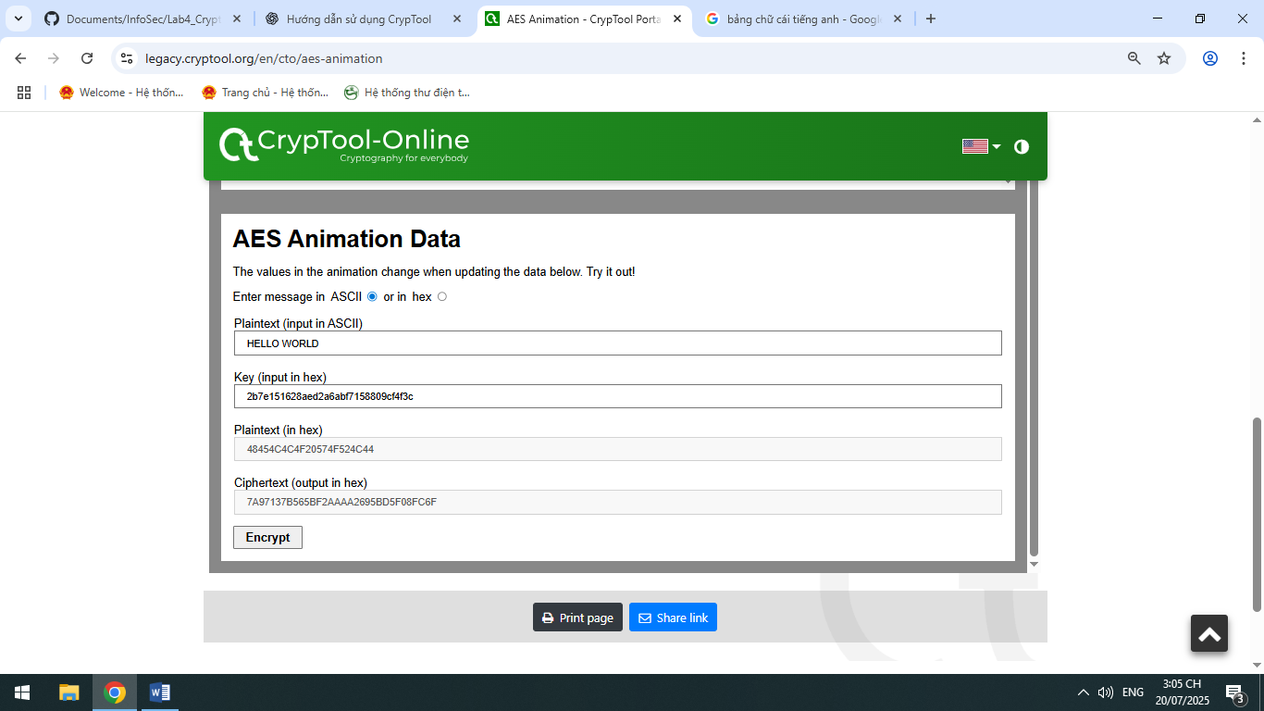

**ASCII**

Mã hóa “ HELLO WORLD” thành số nhị phân 0 và 1

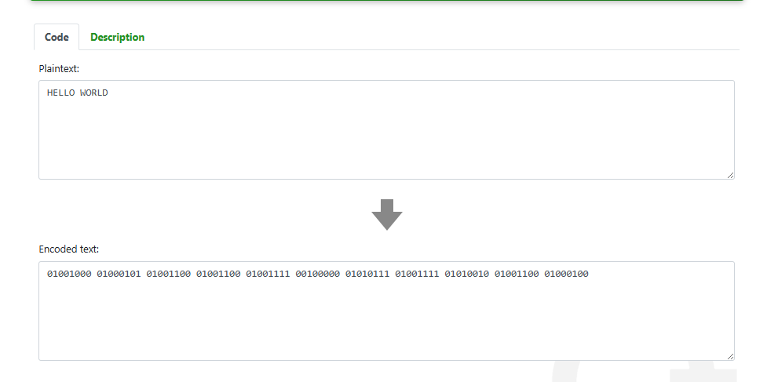

**Corona-tracing**

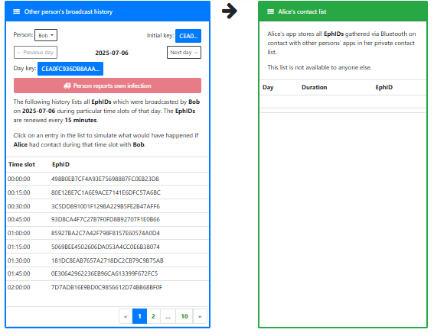

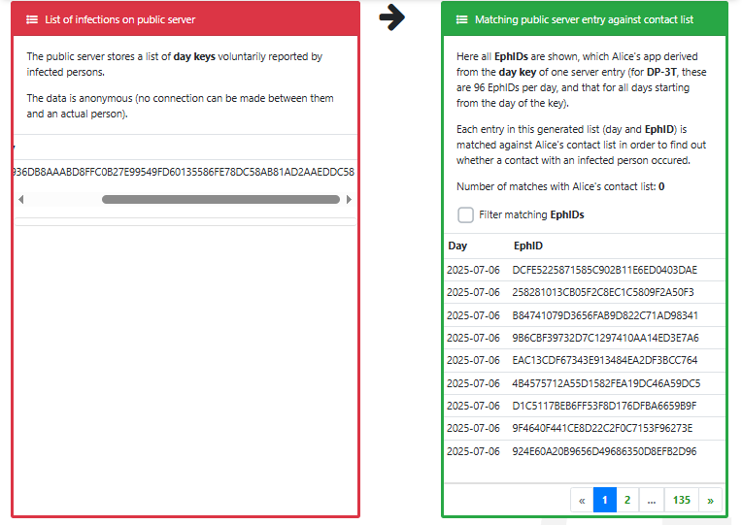

TAXMAN

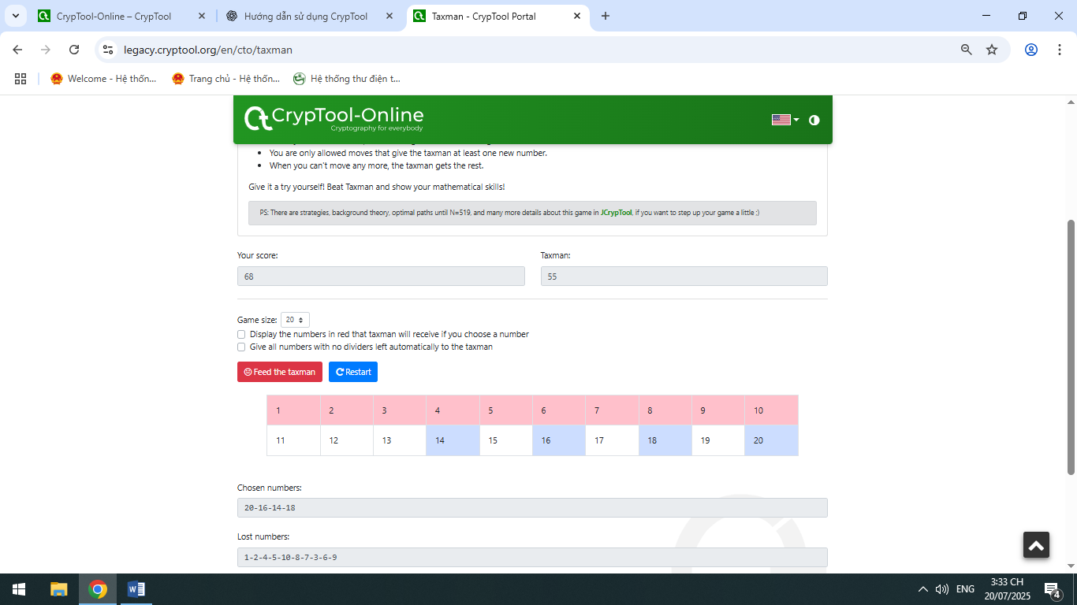

**AUTOCORRECTION** 